


INTERREG III A Ελλάδας-Κύπρου 2000-2006, «ΔΙΑΣΥΝΟΡΙΑΚΕΣ ΔΡΑΣΕΙΣ ΕΡΕΥΝΑΣ, ΕΚΠΑΙΔΕΥΣΗΣ ΚΑΙ ΕΙΣΑΓΩΓΗΣ ΤΕΧΝΟΛΟΓΙΚΩΝ ΚΑΙΝΟΤΟΜΙΩΝ ΣΤΙΣ ΥΠΗΡΕΣΙΕΣ ΓΙΑ ΤΗΝ ΠΡΟΛΗΨΗ ΚΑΙ ΤΟΝ ΕΛΕΓΧΟ ΤΗΣ ΒΙΑΣ ΣΕ ΑΝΗΛΙΚΟΥΣ», το οποίο συγχρηματοδοτείται από το Ευρωπαϊκό Ταμείο Περιφερειακής Ανάπτυξης (Ε.Τ.Π.Α) κατά 75% και από Εθνικούς Πόρους κατά 25%

ΠΑΝΕΠΙΣΤΗΜΙΟ ΑΙΓΑΙΟΥ
ΤΜΗΜΑ ΚΟΙΝΩΝΙΟΛΟΓΙΑΣ
ΕΡΓΑΣΤΗΡΙΟ ΚΟΙΝΩΝΙΟΛΟΓΙΑΣ, ΤΗΣ ΝΕΟΤΗΤΑΣ, ΤΟΥ ΕΛΕΥΘΕΡΟΥ ΧΡΟΝΟΥ ΚΑΙ ΤΟΥ ΑΘΛΗΤΙΣΜΟΥ
ΠΡΟΓΡΑΜΜΑ ΗΜΕΡΙΔΑΣ
Βία σε ανηλίκους
«ΔΙΑΣΥΝΟΡΙΑΚΕΣ ΔΡΑΣΕΙΣ ΕΡΕΥΝΑΣ, ΕΚΠΑΙΔΕΥΣΗΣ ΚΑΙ ΕΙΣΑΓΩΓΗΣ ΤΕΧΝΟΛΟΓΙΚΩΝ ΚΑΙΝΟΤΟΜΙΩΝ ΣΤΙΣ ΥΠΗΡΕΣΙΕΣ ΓΙΑ ΤΗΝ ΠΡΟΛΗΨΗ ΚΑΙ ΤΟΝ ΕΛΕΓΧΟ ΒΙΑΣ ΣΕ ΑΝΗΛΙΚΟΥΣ»

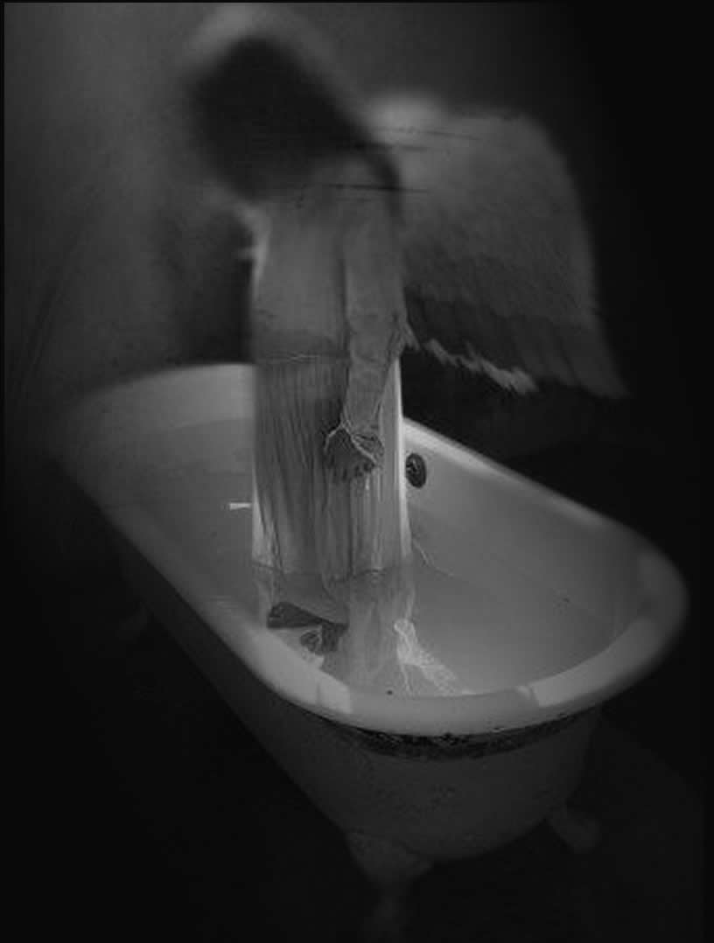

Σάββατο, 20 Σεπτεμβρίου 2008
Συνεδριακή Αίθουσα: Αμφιθέατρο Γεωγραφίας 1, Λόφος Πανεπιστημίου

11:00 | Εγγραφή Συνέδρων

11:10-12:00 | Έναρξη Εργασιών Ημερίδας-Χαιρετισμοί  Εισηγήσεις: Φορείς της τοπικής κοινωνίας απέναντι στο πρόβλημα της βίας σε ανηλίκους  Συντονιστής: Στράτος Γεωργούλας
^{11:10} | Ευστράτιος Τζιμής, Περιφερειακός Διευθυντής εκπαίδευσης Βορείου Αιγαίου
^{11:20} | Ζωή Λειβαδείτου, Ελληνική ομάδα διάσωσης
^{11:30} | Γιώργος Φρέρης, Παιδοψυχίατρος, Υπεύθυνος Παιδοψυχιατρικού τμήματος του Γενικού Νοσοκομείου Σωτηρία, Οικογενειακός Θεραπευτής.
^{11:40} | Άσπα Φρατζή, Δημοτικός Οργανισμός Κοινωνικής Παρέμβασης, Δήμος Μυτιλήνης
^{11:50} | Θεοδώρα Καραχάλιου, Υπαστυνόμος, Αστυνομική Διεύθυνση Λέσβου
12:00-13:10 | Εισηγήσεις: Η έρευνα για την παιδική κακοποίηση σε Ελλάδα και Κύπρο  Συντονιστής: Γιώργος Νικολαΐδης
^{12:00} | Άννα Παραδεισιώτη, Παιδοψυχίατρος, Επιστημονική Υπεύθυνη Υπηρεσιών Ψυχικής Υγείας παιδιών και εφήβων, Νοσοκομείο Αθαλάσσας, «Αποτελέσματα Παγκύπριας επιδημιολογικής έρευνας για την έκταση και τα χαρακτηριστικά της βίας κατά των ανηλίκων».
12:20 | Θέκλη Κοτζιά, Παιδοψυχίατρος Νοσοκομείο Αθαλάσσας, «Παρουσίαση των διατμηματικών διαδικασιών για το χειρισμό περιστατικών βίας στην οικογένεια, όπως αυτές εφαρμόζονται στην Κύπρο».
12:40 | Στράτος Γεωργούλας, Επίκουρος καθηγητής, Διευθυντής ΕΚΝΕΧΑ, «Παρουσίαση αποτελεσμάτων έρευνας για την κακοποίηση ανηλίκων στα νησιά του Αιγαίου»
13:00-13:30 | Διάλειμμα (φαγητό)
13:30- 14:15 | Εισηγήσεις: Προσεγγίζοντας επιστημονικά το ζήτημα της παιδικής κακοποίησης  Συντονιστής: Άννα Παραδεισιώτη
^{13:30} | Γιώργος Νικολαΐδης, Ψυχίατρος, Διευθυντής, Διεύθυνσης οικογενειακών σχέσεων- Ινστιτούτο Υγείας του Παιδιού, «Ιδεολογικές προκαταλήψεις, εμπειρικά δεδομένα και μεθοδολογία της έρευνας»
^{13:45} | Δήμος Σαραντίδης, Υποψήφιος Διδάκτορας, μέλος ΕΚΝΕΧΑ, «Κακοποίηση ανηλίκων και νομικό πλαίσιο στην Ελλάδα»
^{14:00} | Παναγιώτης Τσουκαρέλλης, Υποψήφιος Διδάκτορας, μέλος ΕΚΝΕΧΑ, «Οι αναπαραστάσεις σε αποστερημένο ενδοοικογενειακό περιβάλλον και η αναπαραγωγή της κακοποίησης»
^{14:15-14:50} | Εισηγήσεις: Μεθοδολογικά ζητήματα της έρευνας  Συντονιστής: Θέκλη Κοτζιά
^{14:15} | Κική Πετρουλάκη, Πειραματική Ψυχολόγος, Ινστιτούτο Υγείας του παιδιού, «Μεθοδολογικός Σχεδιασμός Έρευνας για την Έκταση και τα Χαρακτηριστικά της Βίας κατά Ανηλίκων σε Γονείς και Μαθητές/-τριες Γυμνασίου στις Περιφέρειες Βορείου και Νοτίου Αιγαίου»
^{14:30} | Δημήτρης Παπανδρέου, Υποψήφιος Διδάκτορας, μέλος ΕΚΝΕΧΑ, “Η εμπειρία της έρευνας πεδίου μέσα από τη ματιά των ερευνητών”.
^{14:40} | Νίκος Ρίνης, Μεταπτυχιακός φοιτητής του Τμήματος Κοινωνιολογίας, μέλος ΕΚΝΕΧΑ, «Μια μελέτη περίπτωσης».
^{14:50} | Συμπεράσματα

ΤΕΛΟΣ ΗΜΕΡΙΔΑΣ

